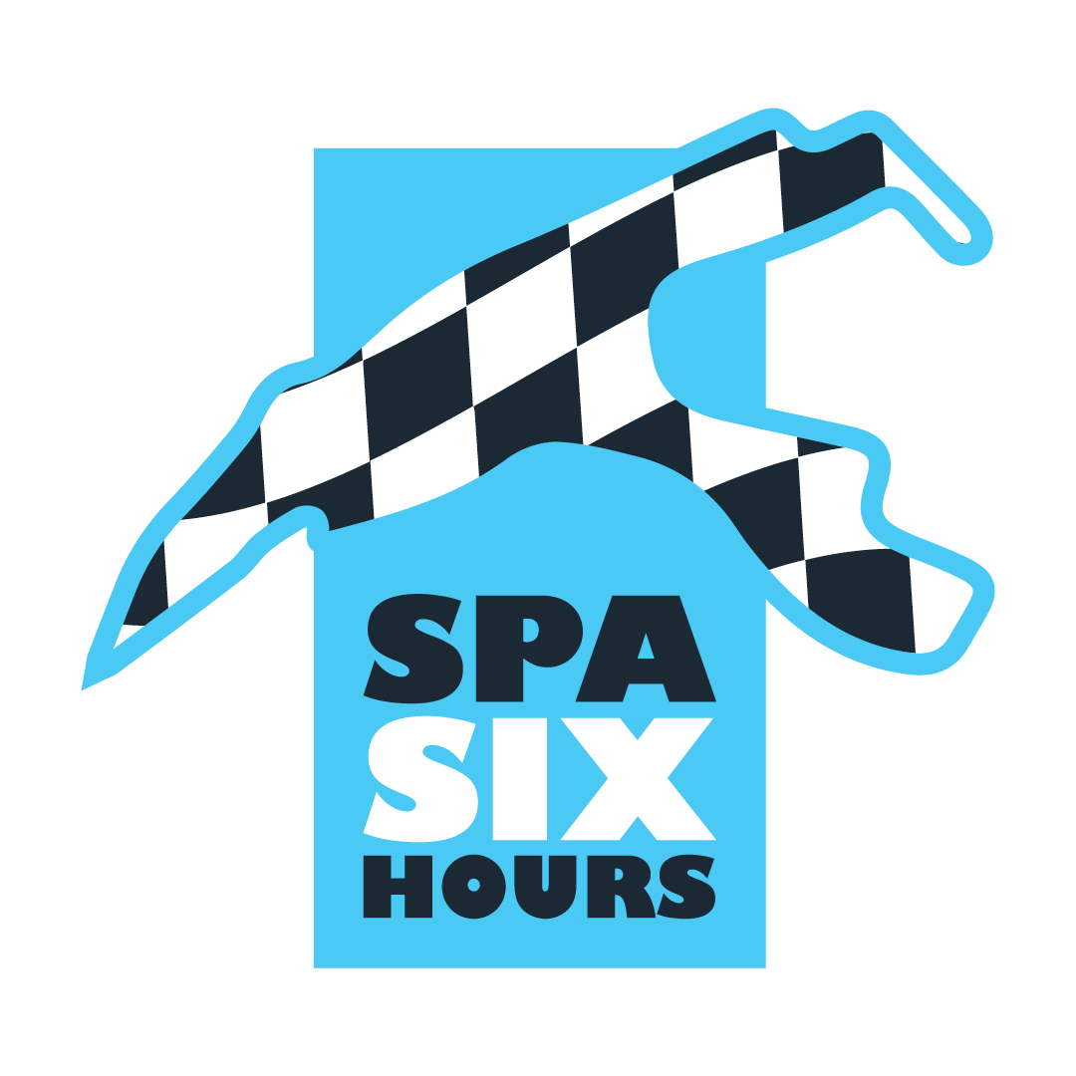
Pour le plaisir des sens…

Trois jours durant, Spa Six Hours a transformé le Circuit de Spa-Francorchamps en formidable machine à remonter le temps. De quoi ravir un public très nombreux qui a pleinement profité du spectacle des monoplaces, prototypes, GT, voitures de sport et de tourisme, non sans célébrer quelques grands noms du sport automobile international. Passage en revue des temps forts de l’événement signé Roadbook…
Classic Sports Car Club
C’est aux bolides des catégories Swinging Sixties et Classic-K que revenaient l’honneur d’entamer le programme des courses dès jeudi soir… par une météo à ne pas sortir une auto de course de son box ! Dans ces conditions, et alors qu’on attendait les TVR Griffith et Tuscan, c’est la modeste Mini Marcos de Sam Polley qui a surgi, malgré une pénalité, pour s’imposer devant la Datsun 240 Z de Dean Hasley et la Ford Mustang de Michael Withaker Jr, vainqueur en Classic-K.
Vendredi en début soirée, la Course 2 s’est disputée sur un Circuit de Spa-Francorchamps plongeant dans l’obscurité. Et l’heure de la revanche avait sonné pour Connor Kay, dont la TVR Tuscan remontait rapidement au sommet du classement, pour s’offrir une autoritaire victoire devant l’Aston Martin DB4 de Nicholas King et la Mini Marcos du vainqueur de la veille, Sam Polley. Michael Withaker Jr emmenait un triplé des Ford Mustang en Classic-K, devant Russel-Chilleystone et Dunham-Owen.
Masters Endurance Legends & Masters GT Trophy
La Course 1 des Masters Endurance Legends & Masters GT Trophy a pris son envol vendredi matin, sur une piste toujours délicate. Les Japonais Yutaka Toriba et Yuya Hiraki s’élançaient depuis la pole position avec leur BR01, mais c’est logiquement une ex-P1, la Peugeot 90X de Stuart Wiltshire, qui prenait le meilleur pour s’imposer devant la Pescarolo LMP1 de Christophe et Werner D’Ansembourg, deuxièmes à domicile, et la meilleure des BR01, celle du Britannique Shaun Lynn. Sur le font du GT Trophy, doublé des Ferrari 488 Challenge, avec Darren Howell et Sean Doyle devant Jac et Ties Meeuwissen.
En début de soirée, les trombes d’eau s’abattant sur le Circuit de Spa-Francorchamps incitaient la Direction de Course à annuler la Course 2 pour des raisons de sécurité.
F3 Classic Interseries
La piste était en voie d’assèchement lors de la première joute F3 Classic Series vendredi en fin de matinée. En dépit de la présence remarquée de Tristan Gommendy, au volant d’une Argo JM10, ce sont les March 783 qui ont pris la Course 1 à leur compte, Andy Smith conservant de justesse le meilleur sur Davide Leone. Gommendy, vainqueur de sa catégorie, complétait le premier top 3 du week-end, en devançant la Ralt RT3 de Manfredo Rossi di Montelera.
Andy Smith remettait le couvert en Course 2, alors que la pluie faisait son apparition vendredi après-midi, doublant la mise avec sa March 783, tandis que Tristan Gommendy, de nouveau vainqueur de sa catégorie, prenait cette fois la deuxième place du classement général en précédant Davide Leone et Manfredo Rossi di Montelera.
Historic Grand Prix Cars Association – Pré-66 Grand Prix Cars
Foire d’empoigne lors de la Course 1 des F1 pré-66 à mi-journée vendredi, avec un Maxime Castelein (Lotus 18) longtemps en lutte pour la gagne au volant de la monoplace ex-Innes Ireland. Un souci technique contraignait hélas le pilote belge à l’abandon, ce qui permettait à l’Allemand Rudiger Friedrichs d’imposer sa Cooper T53 ex-Jack Brabham devant la Brabham BT3/4 de Tim Child et la Cooper T53 de Charlie Martin. Du côté des voitures de Grand Prix à moteur avant, victoire pour l’originale Scarab Offenhauser de Mark Shaw, qui prenait le meilleur sur la Maserati 250F de John Spiers et la Kurtiss 500 C de Geraint Owen.
Disputée sur une piste piégeuse à souhait, la Course 2 aboutissait à une énorme surprise samedi, dès l’instant où Rudiger Friedrichs était menacé jusqu’au bout par la… Maserati 250F de John Spiers ! Le bolide piloté en 1955 par Jean Behra échouait en deuxième position du classement général mais remportait la catégorie des moteurs avant devant les spectaculaires Lister Jaguar ‘Monzanapolis’ de Rod Jolley et Kurtis 500C de Geraint Owen. Du côté des monoplaces à moteur en position arrière, Philipp Buhofer (BRM P261) et Tim Child (Brabham BT3/4) complétaient le classement.
Masters Gentlemen Drivers & Masters Pre-66 Touring Cars
Disputée sur 90 minutes, la course des Masters Gentlemen Drivers & Masters Pre’66 Touring Cars a été marquée par une belle domination de la Shelby Cobra Daytona Coupé du Britannique Julian Thomas… même si sa belle avance a fondu comme neige au soleil dès l’instant où la course a été neutralisée suite à un incident dans le Raidillon. Lors du Restart, après le pit-stop obligatoire, Thomas s’envolait de nouveau pour s’imposer devant la Shelby Cobra des Hollandais Abraham Bontrup et Olivier Hart, et la Jaguar E-Type du Belge Vincent Gaye, très bien accompagné du Britannique Phil Keen. En lice pour le podium, la Shelby Cobra de Christophe Van Riet et Fred Bouvy a rétrogradé dans le classement après avoir dû purger un Drive Through pour cause de dépassements des limites de la piste. En catégorie Tourisme, c’est la Ford Mustang du Britannique Michael Whitaker Jr qui s’est imposée devant la Falcon de son compatriote Robin Ward.
F2 Classic Interseries
Les March ont clairement dominé la Course 1 sur le front de la Formule 2, avec Matthew Watts imposant sa monoplace ex-Eddie Cheever au terme des 11 tours, devançant l’Allemand Wolfgang Kaufmann et le Britannique Alex Kapadia. Outre les monoplaces propulsées par des moteurs de 2 litres de cylindrée, la catégorie pour les 1600cc voyait Martin Wood imposer sa March du côté des Formule Atlantic, tandis que Julian Stokes s’illustrait en F2-1600cc avec sa Brabham BT30.
La Course 2 allait débuter lorsque Matthew Watts était déjà contraint de regagner la pitlane, en proie à des soucis techniques. Tout profit pour Wolfgang Kaufmann, qui ne se faisait pas prier pour prendre la fuite et remporter la victoire, en dépit d’une neutralisation en fin de course. Mark Charteris résistait jusqu’au bout au meilleur pilote de Formule Atlantic, Thomas Smith (March), pour le gain de la 3ème place finale, tandis que du côté des F2-1600cc, Julian Stokes imposait pour la deuxième fois sa Brabham en prenant de justesse le meilleur sur la Crosslé de l’Allemand Bastian Bender.
Masters Racing Legends F1 Cars 1966-1985
Somptueux plateau de 26 monoplaces sur le front de la F1 historique, avec la présence plus que remarquée de Thierry Boutsen, triple vainqueur en Grand Prix, au volant d’une superbe Shadow DN5 ex-Pryce, et de l’humoriste et acteur Stéphane De Groodt sur une March 741 ex-Wisell. Les deux Belges jouaient hélas de malchance au niveau technique, de quoi les renvoyer dans la pitlane. A l’avant du peloton, la lutte allait faire rage entre Matthew Wrigley (Tyrrell 011), Olivier Hart (Arrows A3), mais aussi Christophe D’Ansembourg (Williams FW07C) et son fils Werner (Brabham BT49). La jeune génération faisait pression, et si Wrigley l’emportait, c’était de justesse devant Werner D’Ansembourg et Olivier Hart ! Nick Padmore imposait de son côté sa Lotus 77 dans la classe des monoplaces dénuées d’effet de sol.
Il tombait des cordes au moment du départ de la Course 2 sur le front des F1 des années ’70 et ’80. Et entre les neutralisations, Nick Padmore parvenait à hisser la Lotus 77 ex-Andretti/Nilsson, dépourvue d’effet de sol, aux commandes, avant que les monoplaces plus récentes prennent les devants. C’est le jeune Olivier Hart qui surgissait pour remporter ce qui n’était que sa deuxième course en F1 Historic, offrant de nouvelles lettres de noblesse à l’Arrows A3 ex-Patrese ! Matthew Wrigley et Matteo Ferrer-Aza (Ligier JS11/15) complétaient le podium, tandis que Padmore remportait sa catégorie devant… Thierry Boutsen, chouchou du public avec la Shadow DN5, qui s’est offert une tonitruante remontée depuis le fond de la grille de départ, pour terminer 5ème du classement général. Moins de réussite pour Stéphane De Groodt, trahi par sa mécanique, et Werner D’Ansembourg, impliqué dans un contact au virage de Bruxelles.
Masters Sports Car Legends
La pluie était bien présente au moment où les puissantes mécaniques des Masters Sports Car Legends prenaient leur envol pour une course de 60 minutes. Rapidement, les Lola T70 de David Hart et Chris Ward se retrouvaient aux commandes, avant que Ward ne déborde le Hollandais… pour s’engouffrer dans la pitlane, moteur hors d’usage ! La lutte pour la victoire allait finalement concerner la Lola T70 des Hart père et fils et la McLaren M1B que John Spiers cédait à Nigel Greensall en vue de la seconde partie de course. Le leadership changeait plusieurs fois de main, et c’est Olivier Hart qui avait le dernier mot, après une erreur de Nigel Greensall dans le dernier tour. Une fois encore, le combat des générations a eu lieu ! C’est la Lola T296 de Gonçalo Gomez et James Claridge qui complétait le top 3 final, conservant le meilleur sur la très efficace Elva Mk8 de Dion Kremer et Ben Mitchell.
RAC Woodcote Trophy & Stirling Moss Trophy
La pluie était de nouveau de la partie samedi matin pour l’envol de la course du Woodcote Trophy et du Stirling Moss Trophy, avec le Néo-Zélandais Roger Wills en tête de la meute avec sa Lotus XV. Une position avantageuse qu’il n’allait jamais délaisser très longtemps, avant d’être pris en chasse dans les derniers tours par l’Autrichien Lukas Halusa, sur la Jaguar D-Type 2ème des 24 Heures du Mans 1954 ! Halusa échouait à 1’’8 de Wills, s’imposant dans le Woodcote Trophy, tandis que la Lotus lauréate relevait du Stirling Moss Trophy. Superbe fin de course de Ben Mitchell et Dion Kremer, sur Lotus 17, qui prenaient de justesse le meilleur sur la Jaguar C-Type de l’Allemand Rudiger Friedrichs.
Historic Formula Junior
Impressionnante grille de départ pour l’épreuve de l’Historic Formula Junior, avec ces monoplaces à mécaniques 1100cc faisant la jonction entre les années ’50 et ’60. Et alors que le nombre de constructeurs, dont d’innombrables artisans, était étonnant, ce sont les Lotus qui ont dominé la Course 1 vendredi, Clive Richards imposant sa 22 devant les bolides similaires de Manfredo Rossi di Montelera et Lukas Halusa. Au volant d’une Lotus 27, Richard Wilson conservait le meilleur sur l’Alexis Mk4 de Stuart Roach pour le gain de la 4ème place.
Samedi matin, sur une piste mouillée, Rossi di Montelera prenait sa revanche, profitant de quelques soucis de Clive Richards. Stuart Roach et Lukas Halusa complétaient le second podium du week-end, devant les autres Lotus de Richard Wilson et Nicolas Carlton-Smith.
Pre-War Sports Cars
Les plus anciennes du meeting, voitures de sport des années ’20 et ’30, ont affronté les hallebardes samedi en début d’après-midi. Et c’est l’Alvis Firefly Special de Rudiger Friedrichs qui surgissait au bout des 11 tours de course, avec un avantage de trois secondes seulement sur la Frazer Nash TT du Britannique Robert Beebee. La superbe Alfa Romeo 8C Monza de Christopher Mann complétait le podium, tandis que la spectaculaire Morgan Super Aero à trois roues du duo Darbyshire/Wood complétait le top 5 final !
Spa Six Hours Endurance
C'est par une course de six heures sous forme de feu d'artifice que s'est clôturée l'édition 2024 de Spa Six Hours ! Avec une vingtaine de Ford GT40 au départ, des conditions de piste changeantes à souhait, une bande son de folie et des passes d'armes de toute beauté, le public, très nombreux ce samedi, a été conquis. Au final, les légendaires bolides à l'ovale bleu ont assuré le spectacle, avec la #8 de David Hart, Olivier Hart et Nicky Pastorelli qui était en route vers la victoire... avant d'échouer dans le bac à gravier du Pif-Paf à moins d'une demi-heure de l'arrivée ! Une aubaine pour la #41 de Dario et Marino Franchitti, accompagnés d'André Lotterer, qui n'ont rien lâché, pour finalement s'imposer au classement général et rejoindre le prestigieux palmarès de l'épreuve !

Quant au podium, il a été complété par la meilleure des Lotus Elan 26R, celle de Gordon Shedden, Ben Barker et Rory Butcher, qui a devancé... 8 autres GT40, soit les bolides de Pearson-Brundle-Harris, Sanchez-Salewsky-Funke, Bryant-Twyman-Keen, Wakeman-Smith-Grant Peterson, Macedo Silva-Monroy, Wood-Nuthall-Lyons, Meins-Lillingston Prince-Huff, et Lynn-Lynn-Haddon. Bref, que du beau monde...

Moins de réussite pour les GT40 pilotées par les autres Belges, avec un Nico Verdonck qui a dominé la première partie de la course au volant de la #30, avant de rencontrer des soucis de puissance moteur, tandis qu'Eric van der Poele, accompagnant Jim Farley sur la #98, finissait par perdre le quatrième rapport de son bolide.

A signaler également le tonitruant début de course de la petite Ginetta G4R de Pedersen-Kjaergaard-Weiss, qui a profité d'une consommation moindre pour menacer les Ford GT40 au tiers de la distance, avant d'être hélas contrainte à l'abandon.

Photos libres de droits : Michaël Demey
Classements : http://roadbook.alkamelsystems.com/

www.spasixhours.com

